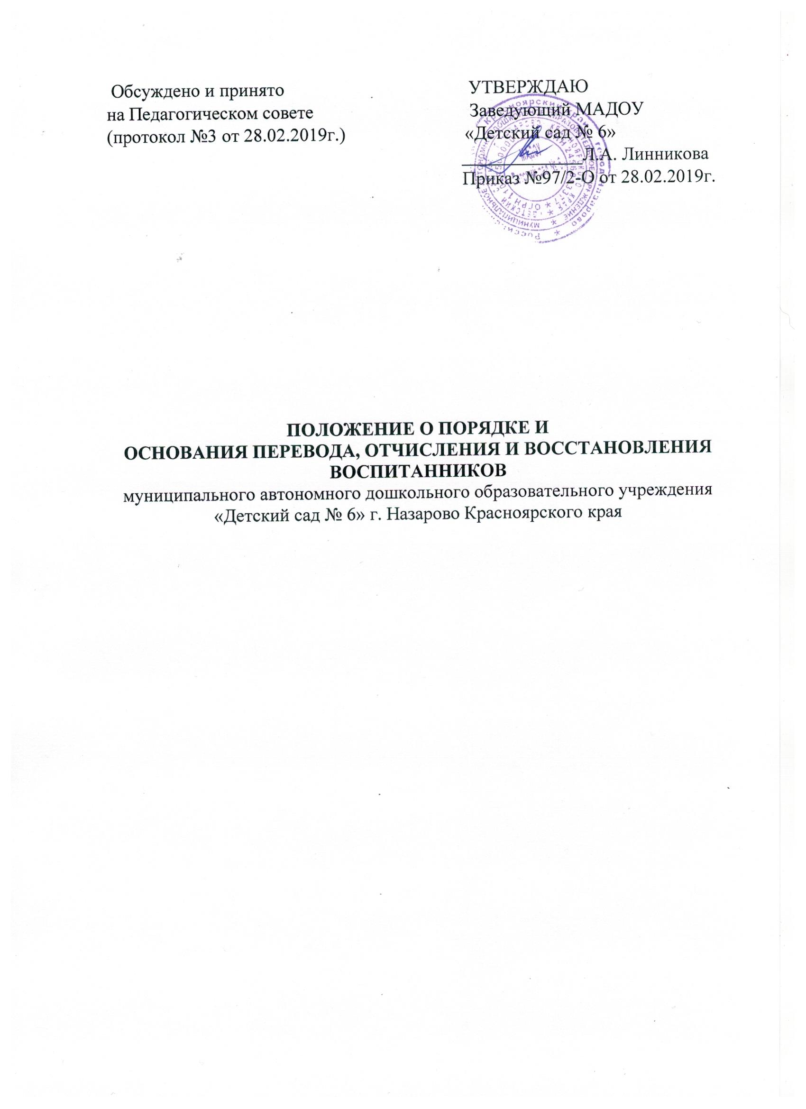

ОБЩИЕ ПОЛОЖЕНИЯ

  - Настоящее Положение определяет порядок и основания перевода, отчисления и восстановления воспитанников муниципального автономного дошкольного образовательного учреждение «Детский сад № 6» г. Назарово Красноярского края (далее- МАДОУ).
  - Порядок разработан в соответствии с Федеральным Законом РФ от 29.12.2012г. №273 «Об образовании в Российской Федерации», приказом Министерства образования и науки РФ от 08.04.2014 года № 293 «Об утверждении порядка приема на обучение по образовательным программам дошкольного образования», приказом Министерства образования и науки РФ от 28.12.2015г. №1527 «Об утверждении Порядка и условий осуществления перевода обучающихся из одной организации, осуществляющей образовательную деятельность по образовательным программам дошкольного образования, в другие организации, осуществляющие образовательную деятельность по образовательным программам соответствующих уровня и направленности», приказом Министерство Просвещения Российской Федерации от 21.01.2019г. №30 «О внесении изменений в Порядок и условия осуществления перевода обучающихся из одной организации, осуществляющей образовательную деятельность по образовательным программам дошкольного образования, в другие организации, осуществляющие образовательную деятельность по образовательным программам соответствующих уровня и направленности, утвержденные приказом Министерства образования и науки Российской Федерации от 28 декабря 2015г. №1527.
1.3.Настоящее Положение вступают в силу с момента его утверждения соответствующим приказом заведующего МАДОУ и действует вплоть до принятия новых.

- О ПОРЯДКЕ И ОСНОВАНИИ ПЕРЕВОДА ВОСПИТАННИКОВ

2.1.Перевод воспитанников из МАДОУ, осуществляющего образовательную деятельность по образовательным программам дошкольного образования, в другие организации, осуществляющие образовательную деятельность по образовательным программам соответствующих уровня и направленности (далее – принимающая организация) в следующих случаях:
-по инициативе родителей (законных представителей) воспитанников;
- в случае прекращения деятельности МАДОУ, аннулирования лицензии на осуществление образовательной деятельности (далее - лицензия);
- в случае приостановления действия лицензии.
2.2. Учредитель МАДОУ и (или) Управление образования администрации г. Назарово обеспечивает перевод воспитанников с письменного согласия их родителей (законных представителей).
2.3. Перевод воспитанников не зависит от периода (времени) учебного года.

2.4.Перевод воспитанника по инициативе его родителей (законных представителей) в другую образовательную организацию
2.4.1 В случае перевода воспитанника по инициативе его родителей (законных представителей) родители (законные представители) воспитанника:
- осуществляют выбор принимающей организации;
- обращаются в выбранную организацию с запросом о наличии свободных мест соответствующей возрастной категории воспитанника и необходимой направленности группы, в том числе с использованием информационно-телекоммуникационной сети "Интернет" (далее - сеть Интернет);
- при отсутствии свободных мест в выбранной организации обращаются в Управления образования администрации г. Назарово для определения принимающей организации из числа муниципальных образовательных организаций;
- обращаются в МАДОУ с заявлением об отчислении воспитанника в связи с переводом в принимающую организацию. Заявление о переводе может быть направлено в форме электронного документа с использованием сети Интернет.
2.4.2.В заявлении родителей (законных представителей) воспитанника об отчислении в порядке перевода в принимающую организацию указываются:
а) фамилия, имя, отчество воспитанника;
б) дата рождения;
в) направленность группы;
г) наименование принимающей организации. В случае переезда в другую местность родителей (законных представителей) воспитанника указывается в том числе населенный пункт, муниципальное образование, субъект Российской Федерации, в который осуществляется переезд.
2.4.3.На основании заявления родителей (законных представителей) воспитанника об отчислении в порядке перевода заведующий МАДОУ в трехдневный срок издает распорядительный акт об отчислении воспитанника в порядке перевода с указанием принимающей организации.
2.4.4.МАДОУ выдает родителям (законным представителям) личное дело воспитанника (далее - личное дело).
2.4.5.Требование предоставления других документов в качестве основания для зачисления воспитанника в принимающую организацию в связи с переводом неисходной организации не допускается.
2.4.6. Личное дело представляется родителями (законными представителями) воспитанника в принимающую организацию вместе с заявлением о зачислении воспитанника в указанную организацию в порядке перевода из МАДОУ и предъявлением оригинала документа, удостоверяющего личность родителя (законного представителя) воспитанника.
При приеме в порядке перевода на обучение по образовательным программам дошкольного образования выбор языка образования, родного языка из числа языков народов Российской Федерации, в том числе русского языка как родного языка, осуществляется по заявлениям родителей (законных представителей) несовершеннолетних обучающихся.
Факт ознакомления родителей (законных представителей) с уставом МАДОУ, лицензией на осуществление образовательной деятельности, с образовательными программами, учебно-программной документацией и другими документами, регламентирующими организацию и осуществление образовательной деятельности, правами и обязанностями воспитанников, с копией распорядительного акта органа местного самоуправления о закреплении образовательных организаций за конкретными территориями г. Назарово, с информацией о сроках приема документов фиксируется в заявлении о зачислении обучающегося в указанную организацию в порядке перевода и заверяется личной подписью родителей (законных представителей) несовершеннолетнего обучающегося.
2.4.7. После приема заявления и личного дела принимающая организация заключает договор об образовании по образовательным программам дошкольного образования (далее - договор) с родителями (законными представителями) воспитанника и в течение трех рабочих дней после заключения договора издает распорядительный акт о зачислении воспитанника в порядке перевода.
2.4.8.Принимающая организация при зачислении воспитанника, отчисленного из исходной организации, в течение двух рабочих дней с даты издания распорядительного акта о зачислении воспитанника в порядке перевода письменно уведомляет исходную организацию о номере и дате распорядительного акта о зачислении воспитанника в принимающую организацию.

2.5.Перевод воспитанника в случае прекращения деятельности МАДОУ, аннулирования лицензии, в случае приостановления действия лицензии
2.5.1. При принятии решения о прекращении деятельности МАДОУ в соответствующем распорядительном акте учредителя указывается принимающая организация либо перечень принимающих организаций (далее вместе - принимающая организация), в которую (ые) будут переводиться воспитанники на основании письменных согласий их родителей (законных представителей) на перевод.
О предстоящем переводе МАДОУ в случае прекращения своей деятельности обязана уведомить родителей (законных представителей) воспитанников в письменной форме в течение пяти рабочих дней с момента издания распорядительного акта учредителя о прекращении деятельности МАДОУ, а также разместить указанное уведомление на своем официальном сайте в сети Интернет. Данное уведомление должно содержать сроки предоставления письменных согласий родителей (законных представителей) воспитанников на перевод воспитанников в принимающую организацию.
2.5.2. О причине, влекущей за собой необходимость перевода воспитанников, МАДОУ обязана уведомить учредителя, родителей (законных представителей) воспитанников в письменной форме, а также разместить указанное уведомление на своем официальном сайте в сети Интернет:
в случае аннулирования лицензии - в течение пяти рабочих дней с момента вступления в законную силу решения суда;
в случае приостановления действия лицензии - в течение пяти рабочих дней с момента внесения в Реестр лицензий сведений, содержащих информацию о принятом федеральным органом исполнительной власти, осуществляющим функции по контролю и надзору в сфере образования, или органом исполнительной власти субъекта Российской Федерации, осуществляющим переданные Российской Федерацией полномочия в сфере образования, решении о приостановлении действия лицензии.
2.5.3.Учредитель, за исключением случая, указанного в 2.5.1.настоящего Порядка, осуществляет выбор принимающей организации с использованием информации, предварительно полученной от МАДОУ, о списочном составе воспитанников с указанием возрастной категории воспитанников, направленности группы и осваиваемых ими образовательных программ дошкольного образования.
2.5.4.Учредитель запрашивает выбранные им организации, осуществляющие образовательную деятельность по образовательным программам дошкольного образования, о возможности перевода в них воспитанников.
Руководители указанных организаций или уполномоченные ими лица должны в течение десяти рабочих дней с момента получения соответствующего запроса письменно проинформировать о возможности перевода воспитанников.
2.5.5. МАДОУ доводит до сведения родителей (законных представителей) воспитанников полученную от учредителя информацию об организациях, реализующих образовательные программы дошкольного образования, которые дали согласие на перевод воспитанников из МАДОУ, а также о сроках предоставления письменных согласий родителей (законных представителей) воспитанников на перевод воспитанников в принимающую организацию. Указанная информация доводится в течение десяти рабочих дней с момента ее получения и включает в себя: наименование принимающей организации, перечень реализуемых образовательных программ дошкольного образования, возрастную категорию воспитанников, направленность группы, количество свободных мест.
2.5.6.После получения письменных согласий родителей (законных представителей) воспитанников МАДОУ издает распорядительный акт об отчислении воспитанников в порядке перевода в принимающую организацию с указанием основания такого перевода (прекращение деятельности МАДОУ, аннулирование лицензии, приостановление деятельности лицензии).
2.5.8.В случае отказа от перевода в предлагаемую принимающую организацию родители (законные представители) воспитанников указывают об этом в письменном заявлении.
2.5.9.МАДОУ передает в принимающую организацию списочный состав воспитанников, письменные согласия родителей (законных представителей) воспитанников, личные дела.
2.5.10 На основании представленных документов принимающая организация заключает договор с родителями (законными представителями) обучающихся и в течение трех рабочих дней после заключения договора издает распорядительный акт о зачислении воспитанников в порядке перевода в связи с прекращением деятельности МАДОУ, аннулированием лицензии, приостановлением действия лицензии.
В распорядительном акте о зачислении делается запись о зачислении воспитанника в порядке перевода с указанием исходной организации, в которой он обучался до перевода, возрастной категории воспитанников и направленности группы.
2.5.11. В принимающей организации на основании переданных личных дел на воспитанников формируются новые личные дела, включающие в том числе выписку из распорядительного акта о зачислении в порядке перевода, соответствующие письменные согласия родителей (законных представителей) воспитанников.
2.6.Перевод по инициативе (заявлению) родителя (законного представителя) в другую возрастную группу:
2.6.1.Перевод воспитанника в любую возрастную группу, осуществляется в течение учебного года по письменному заявлению родителей (законных представителей) воспитанника, при наличии свободных мест.
2.6.2.Родитель (законный представитель) подает заявление заведующему МАДОУ, срок рассмотрения заявления 30 дней с даты регистрации.
2.6.3.Заведующий МАДОУ, до истечения 30 дней с даты регистрации заявления, направляет родителю (законному представителю) уведомление о возможности перевода с указанием даты (срока) осуществления перевода или о невозможности его осуществления.
2.6.4.При решении вопроса о переводе положительно заведующий МАДОУ издает распорядительный акт о переводе.
2.6.5.После издания распорядительного акта о переводе, заведующий МАДОУ либо лицо, указанное в распорядительном документе в срок не позднее 1 рабочего дня с даты издания распорядительного акта (приказа) знакомит родителя (законного представителя) с ним о переводе под подпись.
2.7.Перевод по инициативе МАДОУ в другую возрастную группу:
Случаи перевода по инициативе МАДОУ:
2.7.1.В летний и каникулярный период:
2.7.2. В летний и каникулярный период воспитанники переводятся временно согласно наполняемости групп в соответствии с требованиями СанПиН. Заведующий вправе при переводе воспитанников создавать разновозрастные группы, но близкие по возрасту.
2.7.3. При решении вопроса о переводе заведующий МАДОУ издает распорядительный акт о переводе.
2.7.4.Аварийная ситуация:
- Решение о переводе воспитанников из одной группы в другую заведующим МАДОУ принимается немедленно, самостоятельно;
- Издается распорядительный акт о переводе воспитанников из одной группы в другие группы на срок до ликвидации аварии.

- О ПОРЯДКЕ ОТЧИСЛЕНИЯ ВОСПИТАННИКОВ

3.1.Образовательные отношения могут быть прекращены в связи с отчислением воспитанника из МАДОУ. Отчисление осуществляется по заявлению родителей (законных представителей) воспитанника в течение учебного года.
3.2.Образовательные отношения могут быть прекращены в следующих случаях:
- по инициативе родителей (законных представителей) воспитанника, в том числе в случае перевода ребенка для продолжения освоения образовательной программы дошкольного образования в другую дошкольную образовательную организацию, осуществляющую образовательную деятельность;
- по обстоятельствам, не зависящим от воли родителей (законных представителей) воспитанников и МАДОУ, в том числе в случае ликвидации МАДОУ по согласованию с Учредителем. Аннулирования лицензии, в случае приостановления действия лицензии.
- по окончанию освоения реализации воспитанником образовательной программы дошкольного образования МАДОУ «Детский сад № 6» в полном объеме.
3.3.Досрочное прекращения образовательных отношений по инициативе родителей (законных представителей) воспитанников не влечет за собой возникновение каких-либо дополнительных обязательств родителей (законных представителей) перед МАДОУ.
3.4. Основанием для прекращения образовательных отношений является распорядительный акт, изданный заведующим МАДОУ об отчислении воспитанника из МАДОУ.
Если с родителями (законными представителями) воспитанниками заключен договор об оказании платных образовательных услуг, при досрочном прекращении образовательных отношений такой договор расторгается на основании заявления родителей (законных представителей) воспитанника и приказа МАДОУ об отчислении воспитанника.
Права и обязанности воспитанника, предусмотренные законодательством и локальными нормативными актами МАДОУ прекращаются с даты его отчисления.

4.О ПОРЯДКЕ ВОССТАННОВЛЕНИЕ В МАДОУ
4.1.Воспитанник, отчисленный из МАДОУ, по инициативе родителей (законных представителей) до завершения освоения образовательной программы дошкольного образования, имеет право на восстановление для обучения в МАДОУ в течение пяти лет после отчисления из нее при наличии в ней свободных мест и с сохранением прежних условий обучения, но не ранее завершения учебного года, в котором указанное лицо было отчислено.
4.2. Решение о восстановлении воспитанника оформляется приказом заведующего МАДОУ.

